1. COEX Convention & Exhibition Center
Sydkoreas mest ikoniska och internationella konferens- och mässanläggning.
- Stad: Seoul
- Kapacitet: upp till 30 000+ personer
- Över 150 000 m² eventyta
- Belägen i Gangnam-distriktet
- Väldigt stark inom internationella kongresser, tech-events och corporate conferences.
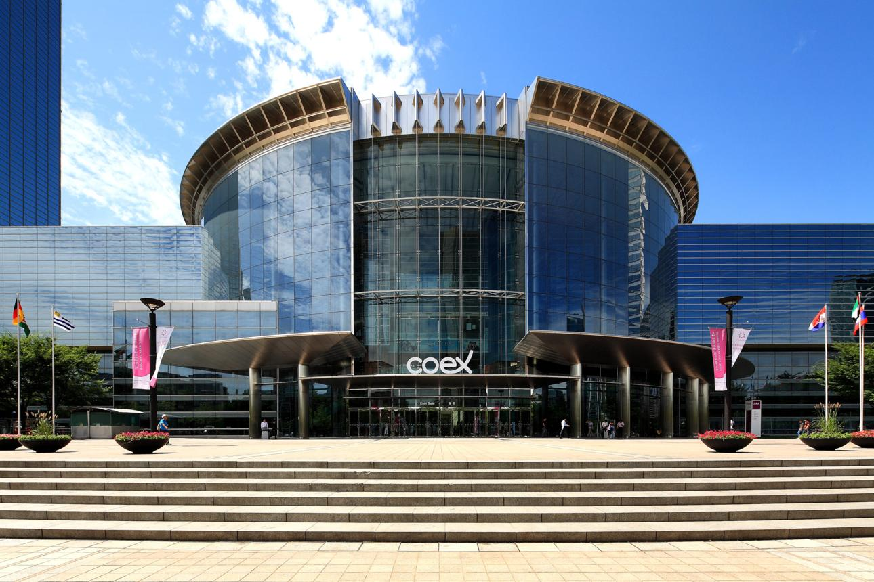
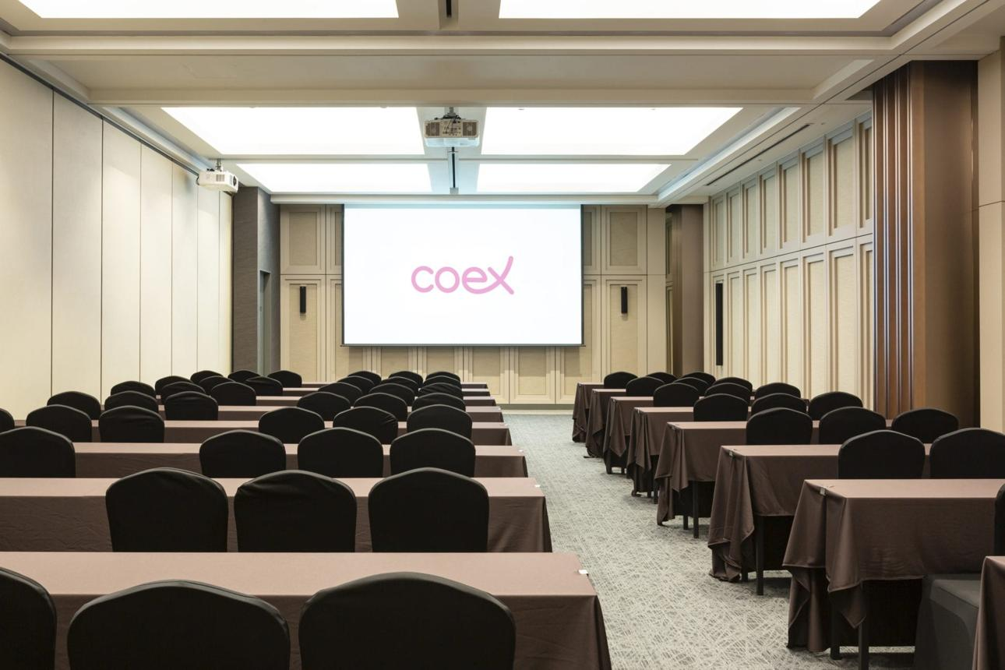
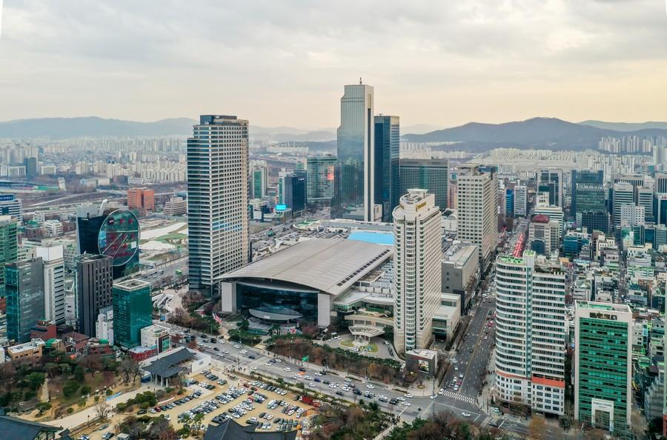
6

2. KINTEX (Korea International Exhibition Center)
Sydkoreas största mäss- och konferensanläggning.
- Stad: Goyang (Seoul-regionen)
- Kapacitet: upp till 100 000+ personer
- Över 200 000 m² eventyta
- Flera gigantiska mässhallar
- Väldigt stark inom internationella expo, industri och globala events.
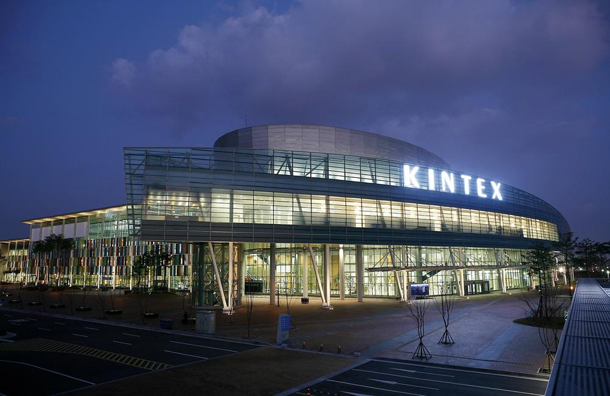
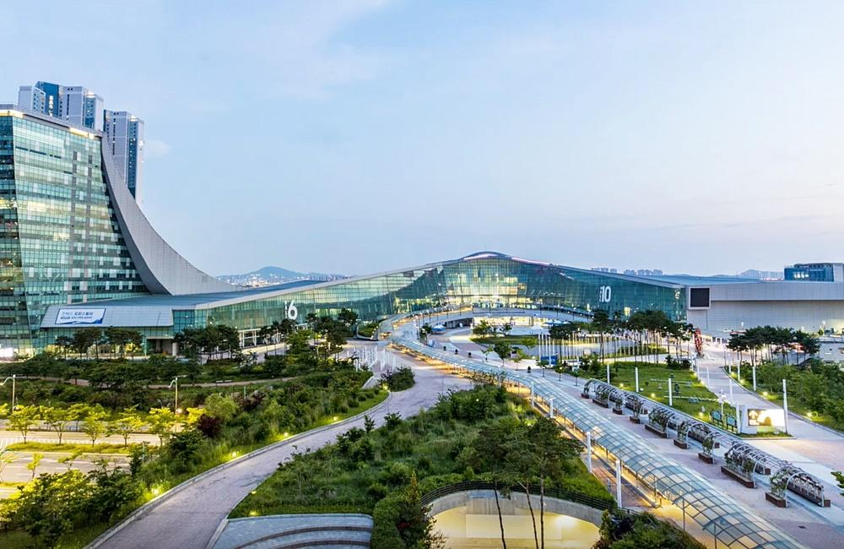
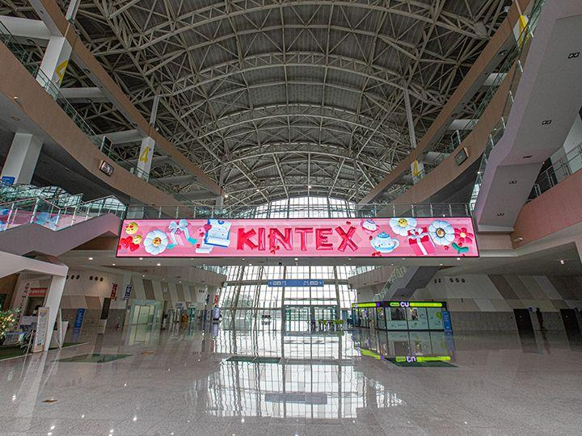
7

3. BEXCO (Busan Exhibition & Convention Center)
En av Asiens mest moderna konferensanläggningar.
- Stad: Busan
- Kapacitet: upp till 20 000+ personer
- Kombination av expo, kongress och auditorium
- Väldigt stark inom internationella konferenser, maritime events och corporate gatherings.
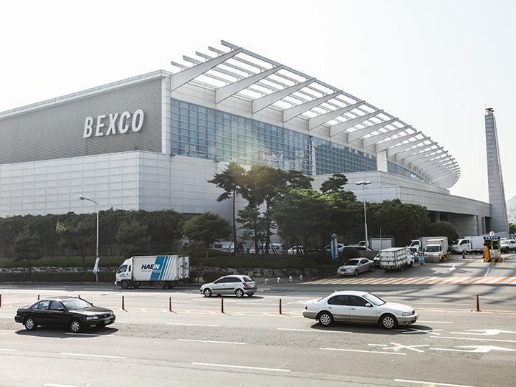
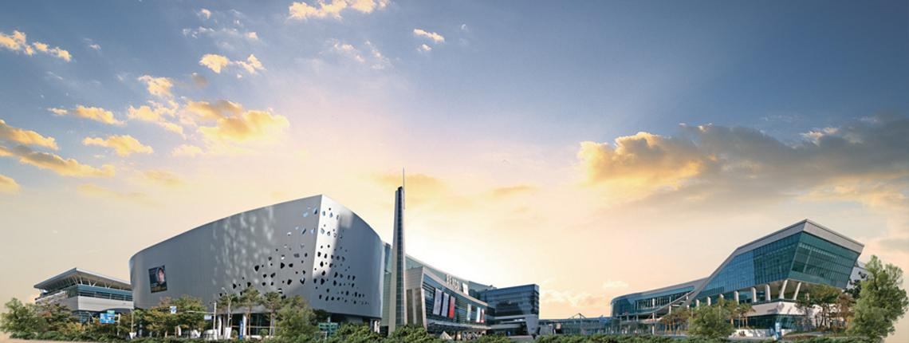
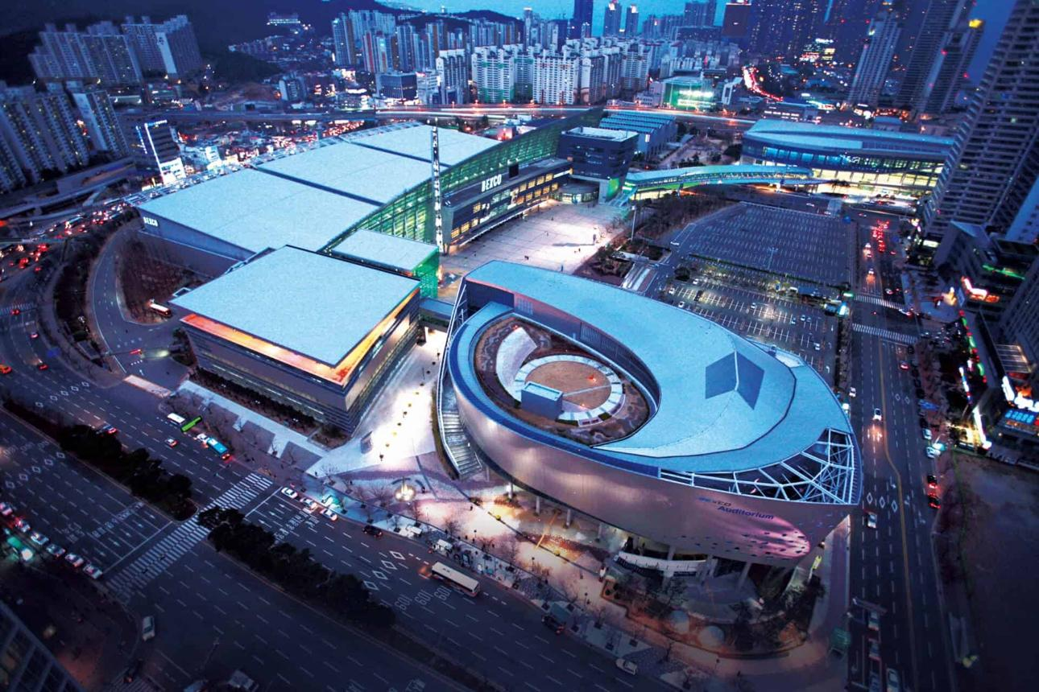
7

4. Songdo Convensia
En av Sydkoreas mest moderna och teknologiska konferensanläggningar.
- Stad: Incheon (Songdo)
- Kapacitet: upp till 7 000+ personer
- Premium conference center i smart city-miljö
- Väldigt stark inom tech-events, innovation och internationella kongresser.
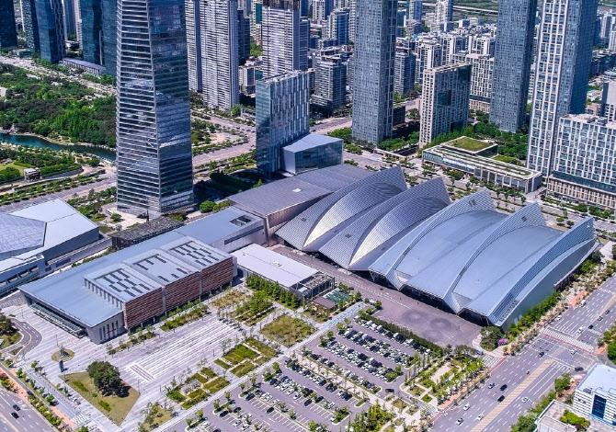
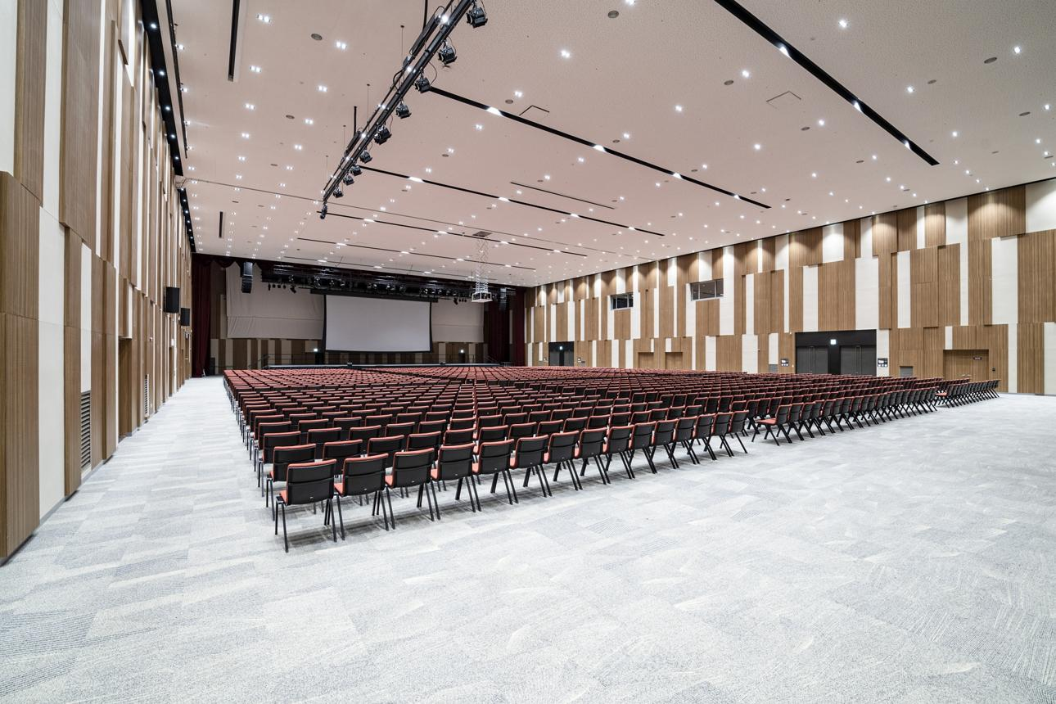
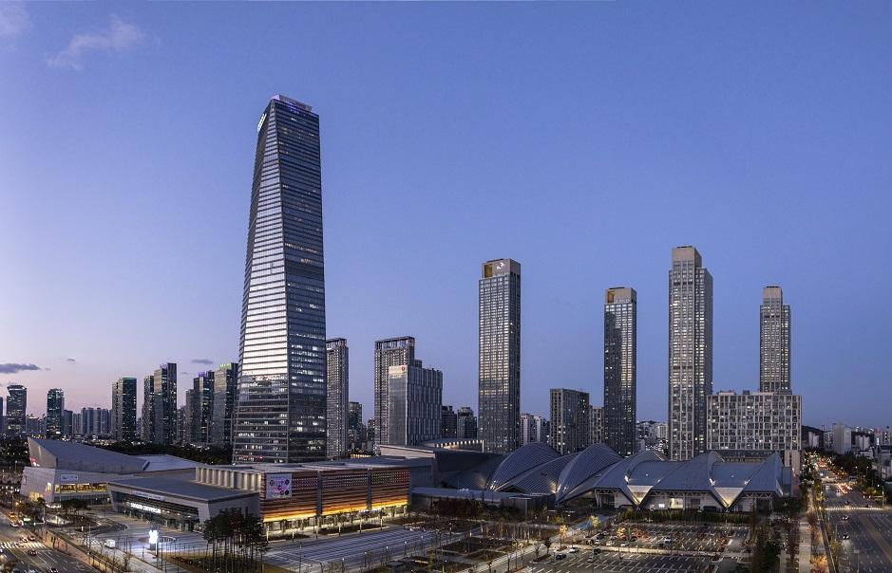
6

5. EXCO Daegu
En av Sydkoreas viktigaste konferens- och mässanläggningar utanför Seoul.
- Stad: Daegu
- Kapacitet: upp till 15 000+ personer
- Stora mässhallar och konferensytor
- Väldigt stark inom internationella expo, industri och corporate events.
